Практическая работа по учебной практике № 5
По УП ПМ01. Техническое обслуживание и ремонт автотранспорта.
Тема: Техническое обслуживание системы питания дизельных двигателей.
1. Цель работы.
Изучить и освоить, проведение проверки технического состояния системы питания двигателя, а также виды неисправностей возникающих во время эксплуатации, выполнения контрольно-регулировочных, смазочных и крепежных работ.
2. Содержание работы.
2.1. Изучить форсунку и исследовать её устройство. Рассмотреть в литературе какие неисправности могут возникнуть при работе форсунки, записать в тетради.
Наименование детали
Вид дефекта
Способ устранения
2.2. Изучить и рассмотреть в литературных источниках детали топливной системы на двигателе Д-240,
2.3. Записать в тетради следующие виды работ по техническому обслуживанию и ремонту
- провести техническое обслуживание и ремонт воздушного фильтра;
- провести техническое обслуживание и ремонт фильтров грубой и тонкой очистки топлива;
- удалить воздух из системы топливоподачи двигателя Д-240;
- проверить герметичность нагнетательных клапанов ТНВД.
Форсунка — это элемент системы впрыска, предназначенный для дозированной подачи топлива, его распыления в камере сгорания (впускном коллекторе) и образования топливно-воздушной смеси.
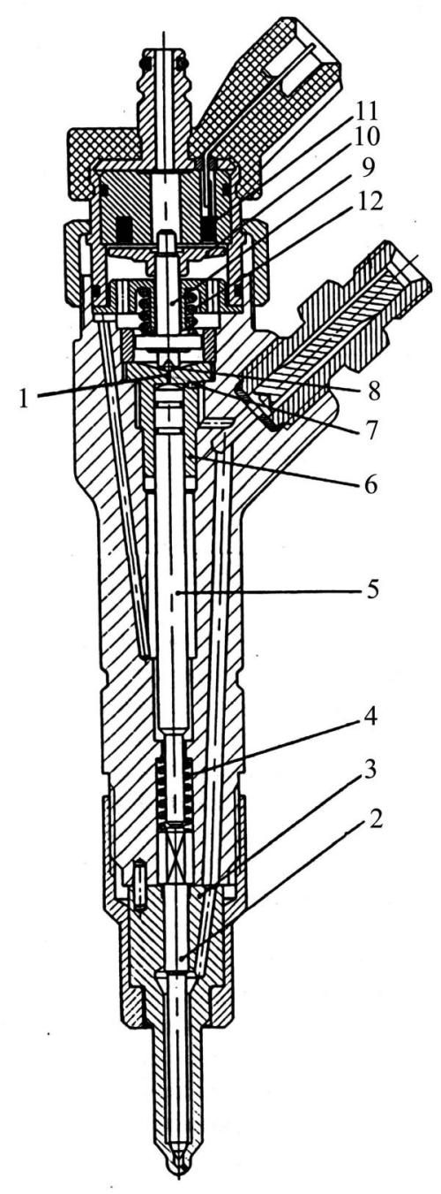
Рис. Разрез электрогидравлической форсунки:
1 – отводящий дроссель; 2 – игла; 3 – распылитель; 4 – пружина запирания иглы; 5 – поршень управляющего клапана; 6 – втулка поршня; 7 – подводящий дроссель; 8 – шариковый управляющий клапан; 9 – шток;
10 – якорь; 11 – электромагнит; 12 – пружина клапана

3. Методические указания.
Проверка и регулировка привода управления подачей топлива.
Педаль подачи топлива должна двигаться плавно и без заеданий. При полном нажатии на нее она должна упираться в болт ограничения максимальной частоты вращения коленчатого вала двигателя, а при свободном ее положении рычаг регулятора должен упираться в болт ограничения минимальной частоты вращения коленчатого вала.
Проверка уровня масла в муфте опережения впрыска топлива и его дозаправка
Муфта опережения впрыска топлива смазывается маслом, применяемым для двигателя. Для проверки уровня масла в муфте необходимо вывернуть пробку в нижней части ее корпуса. Проверка уровня смазочного материала Если масло вытекает из открытого отверстия, значит, уровень достаточен. Если не вытекает, то выверните аналогичную пробку в верхней части корпуса муфты и долейте масло до появления его из нижнего отверстия и заверните обе пробки.
Характерные неисправности системы питания и их устранение
Если двигатель не пускается, то прежде всего проверьте, есть ли топливо в баке. Затем убедитесь в отсутствии подсоса воздуха в системе. Подсос воздуха можно обнаружить по выделению пены или подтеканию топлива в местах соединения топливопроводов.
Для устранения подтекания топлива и подсоса воздуха подтяните резьбовые соединения или при необходимости замените неисправные трубопроводы или прокладки.
Для удаления воздуха из топливной системы необходимо прокачать систему питания с помощью ручного топливоподкачивающего насоса . Прокачка осуществляется движением рукоятки со штоком и поршнем вверх—вниз. После прокачки рукоятка должна быть плотно навернута на верхний резьбовой хвостовик цилиндра. Если в системе питания подсоса воздуха нет, необходимо убедиться исправности топливоподкачивающего насоса.
Для проверки работы насоса отсоедините топливопровод, подводящий топливо к фильтру тонкой очистки и проверните коленчатый вал двигателя стартером. Наиболее вероятные неисправности топливоподкачивающего насоса: поломка пружины или зависание поршня, попадание грязи между седлом и клапаном.
Для устранения неисправностей необходимо разобрать насос. Затем проверьте, не засорились ли фильтрующие элементы фильтров грубой и тонкой очистки. О засорении фильтрующих элементов топливных фильтров можно судить по снижению давления топлива в магистрали на входе в насос высокого давления. Нормальное давление топлива должно быть в пределах 0,5—1,0 кгс/см2 при 2300 об/мин кулачкового вала насоса. Определять давление топлива можно с помощью контрольного манометра, подсоединенного к штуцеру отбора топлива к топливному насосу высокого давления (ТНВД). При давлении ниже указанного проверьте топливные фильтры, при необходимости очистите или замените фильтрующие элементы.
ЕО. Очистить от грязи и пыли приборы системы питания. Проверить уровень топлива в баке и при необходимости произвести заправку автомобиля топливом. Слить из топливного фильтра предварительной очистки 0,1 л, а из фильтра тонкой очистки 0,2 л топлива. Проверить герметичность соединения топливного бака, топливных фильтров, топливоподкачивающего насоса, насоса высокого давления и форсунок и коммуникаций от воздушного фильтра. Проверить уровень масла в картере корпуса всережимного регулятора частоты вращения коленчатого вала, состояние привода управления насосом высокого давления, работу указателя уровня топлива в баке.
ТО-1. Проверить крепление впускного и выпускного трубопроводов, топливных фильтров и топливоподкачивающего насоса и герметичность воздухопроводов от воздушного фильтра. Слить отстой из топливного, бака. Промыть корпус и заменить фильтрующие элементы топливных фильтров. Смазать шарнирные соединения приводов управления насосом высокого давления.
ТО-2. Промыть топливный бак. Проверить крепление глушителя и всережимного регулятора; герметичность системы питания и циркуляцию топлива, а также действие насоса высокого давления и форсунок. Отрегулировать частоту вращения коленчатого вала двигателя на холостом ходу. Через каждые 1000 ч работы фильтра фильтрующий элемент воздухоочистителя заменять.
При сезонном обслуживании произвести очистку первой ступени фильтра очистки воздуха. Не реже одного раза в два года производить проверку показаний индикатора засоренности воздушного фильтра.
4. Содержание отчета.
4.1. Перечислить работы проводимые при ТО системы питания.
4.2. Описать порядок разборки форсунки.
4.3. Изобразить работы плунжерной пары одной секции ТНВД. описать принцип регулировки количества подаваемого топлива.
4.4. Привести схему (упрощенную) всережимного регулятора, дать описание работы.
5. Контрольные вопросы.
1. Охарактеризуйте основные неисправности топливной системы и их следствия, влияющие на работу двигателя в целом.
2. Каковы причины неудовлетворительного поступления топлива из бака к ТНВД?
3. По каким причинам подача топлива секциями ТНВД на различных режимах работы может не соответствовать норме?
4. Какие причины вызывают несвоевременную подачу топлива секциями ТНВД к форсункам?
5. По каким причинам наблюдается неудовлетворительная работа форсунок?

